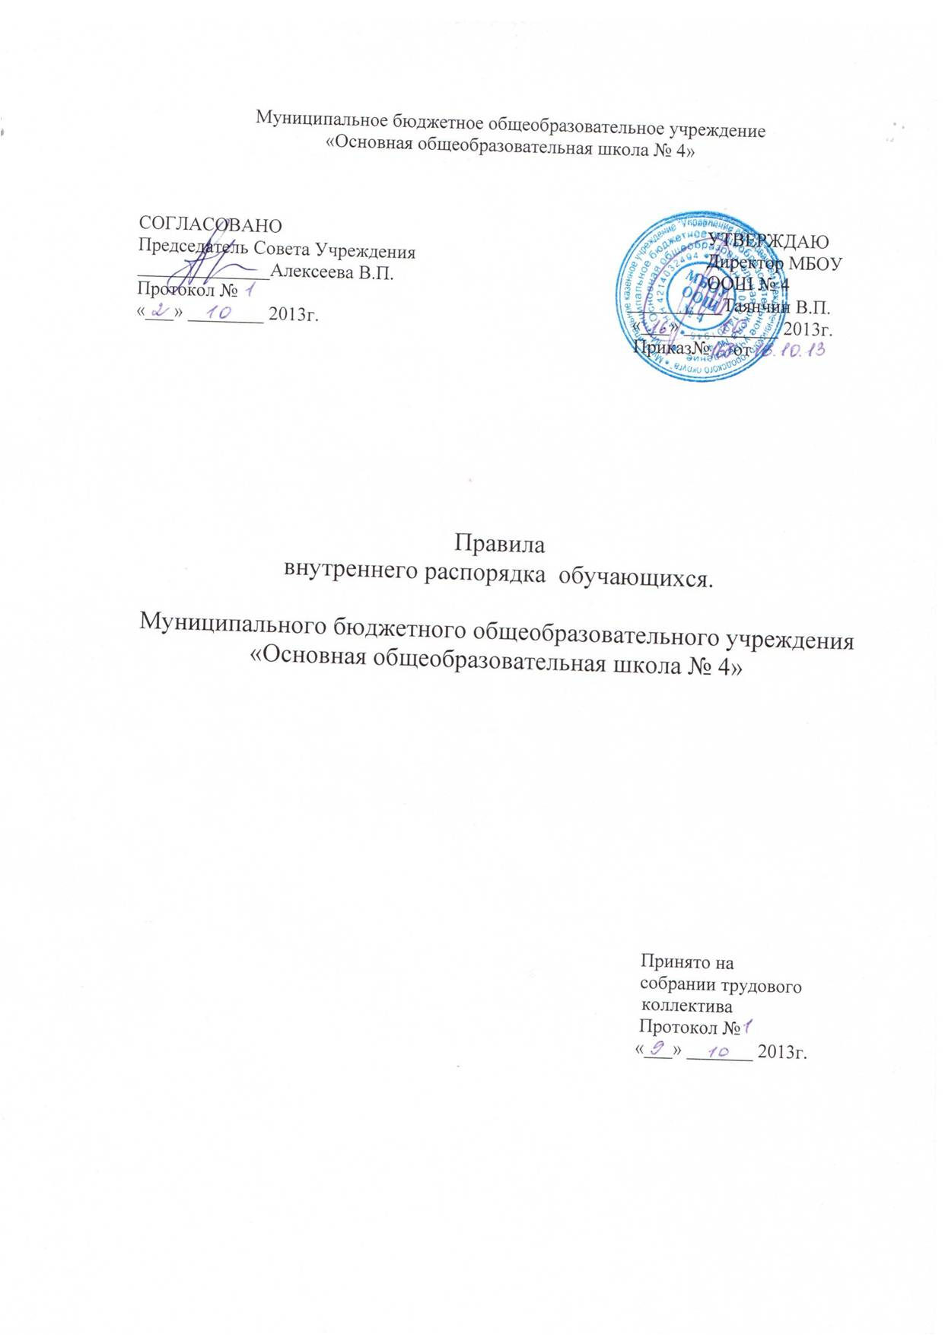

I. Общие правила поведения:
1.1.Правила внутреннего распорядка МБОУ ООШ №4 (далее школа) для учащихся основываются на соблюдении законов Российской Федерации, Устава школы, нормах взаимоуважения в ученическом коллективе.
1.2. Правила внутреннего распорядка учащихся школы представляет собой свод правил, регулирующих поведение учащихся в период обучения в школе: во время школьных занятий, перемен, внеклассных и внешкольных мероприятий в пределах школы и на её территории, а также в других местах при проведении мероприятий, связанных с ведением образовательной деятельности.
1.3. Правила внутреннего распорядка учащихся содержит перечень прав и обязанностей учащихся, их ответственность, определяет принципы совместной деятельности учащихся и других участников образовательного процесса, которых должны объединять взаимопонимание, доброжелательность и уважение друг к другу, взаимная ответственность и сотрудничество.
1.4.В случае нарушения законов Российской Федерации учащиеся и их родители могут быть привлечены к административной и уголовной ответственности.
1.5.В школу нельзя приносить, передавать и применять с любой целью оружие, взрывчатые, огнеопасные вещества, спиртные напитки, наркотики, табачные изделия, а также токсичные вещества и яды.
1.6.Распитие спиртных напитков и курение в здании и на территории школы запрещены.
1.7.Уход учащегося из школы до окончания учебных занятий осуществляется только с разрешения классного руководителя или дежурного администратора.
1.8.Учащийся школы в общении с учителями, старшими, родителями, другими учащимися должен быть вежливым. Школьники уступают дорогу взрослым, старшие школьники - младшим, мальчики - девочкам.
1.9.Учащиеся берегут имущество школы, аккуратно относятся как к своему, так и чужому имуществу. Запрещается без спроса брать чужие вещи. В случае порчи школьного имущества родители (законные представители) несовершеннолетнего обязаны возместить убытки.
II. Правила поведения на уроках
2.1.Учащийся приходит в школу не позднее, чем за 10-15 минут до начала уроков. Войдя в школу, учащиеся оставляют верхнюю одежду в гардеробе.
2.2.Учащиеся входят в класс со звонком. Опаздывать на урок без уважительной причины не разрешается.
2.3.При входе педагога в класс, учащиеся встают в знак приветствия и садятся после того, как педагог ответит на приветствие и разрешит сесть. По требованию учителя, учащиеся подобным образом приветствуют любого взрослого, вошедшего в класс во время занятий.
2.4.Во время урока нельзя шуметь, самовольно вставать с места, отвлекаться самому и отвлекать товарищей от занятий посторонними разговорами, играми и другими, не относящимися к уроку, делами. Урочное время должно использоваться учащимися только для учебных целей.
2.5.Выходить из класса на уроке без разрешения учителя запрещается. В случае крайней необходимости учащийся должен поднять руку и попросить разрешения у учителя.
2.6.Если учащийся хочет задать вопрос учителю или ответить на вопрос учителя, он поднимает руку.
2.7.Учащемуся необходимо знать и соблюдать правила технической безопасности на уроках и после уроков.
2.8.Учащиеся должны аккуратно вести дневник и подавать его при первом требовании учителя.
2.9. Учащимся запрещается использовать мобильные телефоны и другие технические средства не относящиеся к учебному процессу.
III. Правила поведения на переменах
3.1.Во время перемен учащийся обязан:
- навести чистоту и порядок на своем рабочем месте, выйти из класса;
- подчиняться требованиям дежурных учителей и работников школы, дежурному классу;
- дежурные по классу помогают учителю подготовить кабинет к следующему уроку.
3.2.Во время перемен учащимся запрещается:
- бегать по лестницам и этажам; сидеть на полу и на подоконниках;
- толкать друг друга, бросаться предметами и применять физическую силу; применять запугивание и вымогательство для выяснения отношений;
- употреблять непристойные выражения, жесты, шуметь, мешать отдыхать другим.
3.3. Во время следования по коридорам, лестницам надо придерживаться правой стороны
IV. Правила поведения на внешкольных и внеклассных мероприятиях
4.1.На мероприятия учащийся должен явиться в точно назначенное время;
4.2. Перед проведением мероприятий учащиеся должны пройти инструктаж по правилам техники безопасности.
4.3. Стоит строго выполнять все указания руководителя при проведении массовых мероприятий, избегать любых действий, которые могут угрожать жизни окружающих
4.4. Учащиеся должны уважать местные традиции, соблюдать дисциплину и бережно относиться к школьному или групповому имуществу.
4.5. Запрещается использовать открытый огонь ( хлопушки, свечи, фейерверки и т.п.), устраивать световые эффекты с применением химических и пиротехнических средств, способных вызвать возгорание.

V. Правила поведения в столовой
5.1.Учащиеся соблюдают правила гигиены: входят в столовую без верхней одежды, моют руки перед едой.
5.2. Учащиеся обслуживаются в буфете в порядке живой и согласно графика по очереди, соблюдают требования работников столовой, соблюдают порядок при покупке пищи. Проявляют внимание и осторожность при получении и употреблении горячих и жидких блюд.
5.3. Учащийся должен убрать за собой после приема пищи посуду и столовые принадлежности. Дежурный протирает стол.
VII. Обязанности учащихся
Обучающиеся обязаны:
6.1.добросовестно осваивать образовательную программу, выполнять индивидуальный учебный план, в том числе посещать предусмотренные учебным планом или индивидуальным учебным планом учебные занятия, осуществлять самостоятельную подготовку к занятиям, выполнять задания, данные педагогическими работниками в рамках образовательной программы;
6.2. выполнять требования устава организации, осуществляющей образовательную деятельность, правил внутреннего распорядка, правил проживания в общежитиях и интернатах и иных локальных нормативных актов по вопросам организации и осуществления образовательной деятельности;
3) заботиться о сохранении и об укреплении своего здоровья, стремиться к нравственному, духовному и физическому развитию и самосовершенствованию;
4) уважать честь и достоинство других обучающихся и работников организации, осуществляющей образовательную деятельность, не создавать препятствий для получения образования другими обучающимися;
6.3. бережно относиться к имуществу организации, осуществляющей образовательную деятельность.
6.4. За неисполнение или нарушение правил внутреннего распорядка, правил проживания в общежитиях и интернатах и иных локальных нормативных актов по вопросам организации и осуществления образовательной деятельности к обучающимся могут быть применены меры дисциплинарного взыскания - замечание, выговор, отчисление из школы.
.
VIII. Учащимся запрещается
Учащимся школы запрещается:
8.1. покидать школу во время учебных занятий, перемен, уходить с уроков без разрешения учителей и администрации;
8.2. опаздывать на занятия, внеклассные и внешкольные мероприятия;
8.3. нарушать дисциплину на уроке и вне учебных занятий, порядок и тишину в школьных коридорах и рекреациях во время учебных занятий и на переменах, вести себя развязно;
8.4. приносить в школу, передавать или использовать взрывчатые, огнеопасных предметы, оружие, отравляющие и токсические вещества, газовые баллончики, колющие, режущие инструменты, ножи;
8.5. использовать любые средства и вещества, могущие привести к взрывам и пожарам, нарушать правила пожарной безопасности;
8.6. приносить в школу и употреблять алкоголь и наркотические средства, а так же приходить в школу в алкогольном и/или наркотическом опьянении;
8.7. курить в помещении школы и на её территории;
8.8. портить и уничтожать школьное имущество, покушаться на собственность других обучающихся и школьного персонала;
8.9. оскорблять других обучающихся и членов персонала школы, унижать их честь и достоинство;
8.10. применять физическую силу и различные формы физического насилия для выяснения отношений, запугивания и вымогательства;
8.11. использовать сексуальные домогательства (намёки, действия, нарушающие сексуальную неприкосновенность, выраженные в любых формах - физической или словесной);
8.12. производить любые действия, влекущие за собой опасные последствия для окружающих;
8.13. пользоваться во время уроков и внеклассных мероприятий мобильными телефонами
IX. Заключительные положения
9.1.Действие настоящих Правил распространяется на всех учащихся школы, находящихся в здании и на территории школы, как во время уроков, так и во внеурочное время.
9.2.Правила внутреннего распорядка вывешиваются в школе на видном месте для всеобщего ознакомления.
9.3. Срок действия настоящих Правил не ограничен.

